Замена ремня безопасности переднего сиденья.
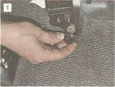
Поддев отверткой, снимаем декоративные накладки нижнего...

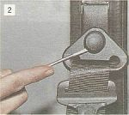
...и верхнего креплений ремня безопасности к средней стойке.

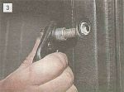
Ключом или головкой «на 17» отворачиваем болт верхнего крепления.

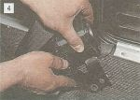
Тем же инструментом отворачиваем болт нижнего крепления и снимаем ремень и катушку ремня безопасности.

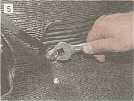
Ключом или головкой «на 17» отворачиваем болт крепления фиксатора ремня к тоннелю пола...

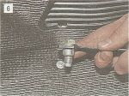
...и снимаем его.

Новый ремень устанавливаем в обратной последовательности.

